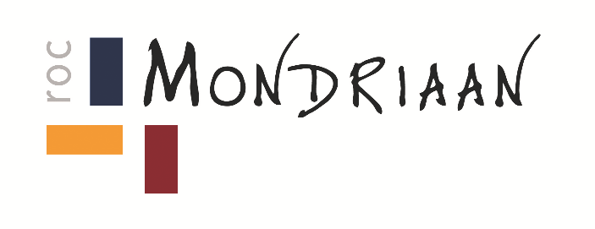
15-5-2018
De begeleiding van kinderen met dyscalculie in het onderwijs.

Naam:
Klas:
Opleiding: Onderwijsassistente niveau 4
Locatie(s): ROC Mondriaan
Studentnummer:
Inhoudsopgave
Voorwoord 2
Onderzoeksvraag 3
1. Wat is dyscalculie 4
2. Kenmerken 5
3. De invloed van het werkgeheugen op de relatie tussen getalbegrip en rekenvaardigheid 9
De rol van het werkgeheugen in rekenvaardigheid 9
4. Ontwikkeling van rekenwiskunde kennis en vaardigheden 11
Knelpunten bij begripsvorming 11
5. Aanbevelingen 14
Aanbeveling school 14
Aanbeveling ouders 15
Aanbevelingen docenten 16
Aanbevelingen onderwijsassistent 16
6 Praktijkonderzoek 17
Conclusie praktijkresultaten 22
Onderzoeksvraag conclusie 23
Bibliografie 24

Voorwoord

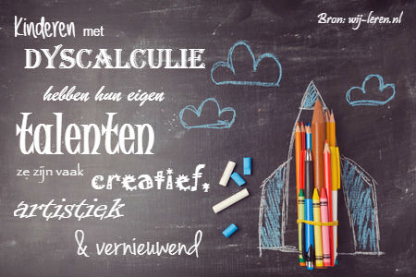
Voor u ligt de scriptie klaar over de begeleiding van dyscalculie in het onderwijs.
Om op dit onderwerp te komen heb ik lang moeten nadenken en veel om me heen rondgevraagd.
Bij deze scriptie hebben de stagebegeleiders, ouders, docenten en familie mij geholpen.
Dit onderwerp heb ik gekozen daar ik graag wil weten en wil onderzoeken hoe de kinderen met dyscalculie begeleid worden in het onderwijs.
Hierbij is het ook van belang om te analyseren hoe zij les krijgen en waarin zij ondersteunt worden. Dit onderwerp vergt veel energie en tijd daarnaast is dit onderzoek datgene wat ik interessant vindt. Ook wil ik graag onderzoeken hoe dit proces in zijn werking gaat en wat er allemaal gedaan moet worden om bij dit kind voorruitgang te boeken.

Onderzoeksvraag

Hoe kunnen kinderen met dyscalculie het beste begeleid worden in het onderwijs?

Wat is dyscalculie

In dit hoofdstuk ga ik uitleggen wat dyscalculie inhoudt. Dyscalculie is een rekenstoornis, waarbij het kind een hardnekkig probleem heeft met het aanleren en het vlot en nauwkeurig ophalen en toepassen van reken-wiskundekennis. Bij een kind met dyscalculie gaat het rekenen veel moeizamer dan op grond van zijn/haar totale intelligentie verwacht mag worden. Dat wil zeggen: de rekenachterstand komt niet overeen met het vermogen tot leren op andere gebieden, zoals lezen (Kerpel, 01-06-2014). Omdat rekenproblemen steeds vaker voorkomen op de basisschool dacht ik dat het belangrijk was om hier onderzoek naar te doen. Arja Kerpel projectleider van wij-leren zegt kinderen met dyscalculie gaan ondanks veel en gericht oefenen (bijna) niet vooruit.
Het automatiseren komt niet of slechts moeizaam tot stand. Vaak heeft een kind met dyscalculie weinig (ruimtelijk) inzicht, moeite met klokkijken en geen sterk geheugen. Rekenproblemen kunnen vele oorzaken hebben. Het kan bij het kind aan intelligentie schorten, het kind kan moeite hebben met abstract denken, de taal of het lezen kan voor problemen zorgen, motivatie kan een rol spelen, het geheugen kan te kort schieten, maar het kan ook dat er gewoon te weinig uitleg is gegeven of dat er te snel door de uitleg heen gegaan is. Maar rekenproblemen kunnen ook een gevolg zijn van dyscalculie (Vos, April 2003).
Door verschillende signalen dat een kind aangeeft kan er dyscalculie vastgesteld worden. Per leeftijdsgroep zijn er verschillende signalen die kunnen duiden op (aanleg voor dyscalculie bij kinderen. Als kinderen met een of enkele aspecten van voorbereidend rekenen moeite hebben, is dit niet alarmerend. Pas als het kind met meerdere onderdelen moeite heeft én deze problemen niet overgaan na extra oefening, kan sprake zijn van een verhoogd risico op latere rekenproblemen (De balans , 2017). Ook worden er vroegere signalen afgegeven door het kind. In de onderbouw van de basisschool (groep 1 en 2) wordt veel aandacht besteed aan getalbegrip en andere aspecten van voorbereidend rekenen. Gesproken wordt ook wel van ‘ontluikend cijferen’.
Een onderdeel daarvan is ‘getalbegrip’. Getalbegrip bestaat uit een aantal aspecten waaronder vergelijken (groot-klein, hoger-lager, etc.), ordenen (van klein naar groot, etc.) en tellen. Bij voorbereidend rekenen gaat het verder onder andere om het kennen en kunnen gebruiken van begrippen die bij rekenen belangrijk zijn, zoals: voor, achter, links, rechts, morgen, gisteren, zwaar, licht, vol, leeg, meer, minder. Dit wordt ook wel ‘rekentaal’ genoemd (De balans , 2017). Er zijn hierbij ook verschillende soorten dyscalculie;
- Semantische dyscalculie
- Getallenkennisdyscalculie
- Visuospatiële dyscalculie
- Procedurele dyscalculie
Deze vormen van dyscalculie hebben allemaal één ding hetzelfde en dat is dat een kind met dyscalculie heel veel moeite heeft met het ruimtelijk inzicht.

Kenmerken

Dyscalculie heeft veel verschillende kenmerken, vooral wanneer het kind moeite heeft met het ruimtelijk inzicht en met het begrijpen van de wiskundige begrippen weet je ongeveer al dat er sprake is van dyscalculie. Dyscalculie heeft ook een diagnostische kant daarin wordt vermeld dat dyscalculie niet blijvend is maar verholpen kan worden. De kenmerken bestaan uit drie subtypes:
De kenmerken van visueel-ruimtelijke rekenstoornissen
- Problemen met het plaatsen van cijfers in de getallenrij
- Moeite met het plaatsen van grote getallen in kolommen, zodanig dat eenheden onder eenheden komen te staan en tientallen onder tientallen
- Hardnekkige problemen met het verkeerd opschrijven van grote getallen (plaatsverwisselingen)
- Latere problemen met onderdelen waarbij ruimtelijk inzicht en kennis van ruimtelijke begrippen van belang is dus vooral meetkunde.
De kenmerken van procedurele rekenstoornissen zijn:
- Het vaker gebruiken van een rekenaanpak dat bedoeld is voor jongere kinderen
- Veel fouten in uitvoeringsproces
- Achterstand in het begrip van rekenprocedures
- Moeite met de volgorde van stappen die bij complexe berekeningen moeten worden uitgevoerd.
De kenmerken van het verbaalgeheugen zijn:
- Traag rekenen waarbij sommen tot de twintig niet geautomatiseerd zijn
- Als de antwoorden uit het geheugen worden gehaald kunnen er veel fouten gemaakt worden
- De tijd dat er nodig is om het antwoord uit het geheugen te vinden is zeer wisselend.
Na het opzetten van deze kenmerken kan je merken dat dyscalculie valt onder een rekenstoornis. Wanneer je precies weet hoe jij de cijfers moet plaatsen om een berekening te kunnen vormen praten we over de basis van rekenen. Dit gaat samen met taalontwikkeling en het ruimtelijk inzicht. Door middel van een handelingsmodel kun je dit gemakkelijk volgen. Het handelingsmodel is een schematische weergave van de rekenwiskundige ontwikkeling van een kind. Aan de hand van dit model kan de leraar gericht observeren en signaleren hoe de rekenwiskundige ontwikkeling van de leerlingen verloopt. (Ruijssenaars, 1992).
Het model geeft de opbouw van en de samenhang tussen de verschillende niveaus van handelen systematisch en in detail weer. Het model biedt drievoudige ondersteuning:
- Het biedt de leraar ondersteuning bij het observeren van leerlingen tijdens het rekenen, waardoor hij de overgangen van ene niveau naar het andere niveau van handelen kan herkennen.
- Het biedt aanknopingspunten om het onderwijsaanbod nauwkeuriger af te stemmen op de onderwijsbehoeften van leerlingen bij het leren rekenen-wiskunde.
- Het biedt aanknopingspunten voor de begeleiding van de leerlingen die meer ondersteuning nodig hebben bij hun rekenwiskundige ontwikkeling.

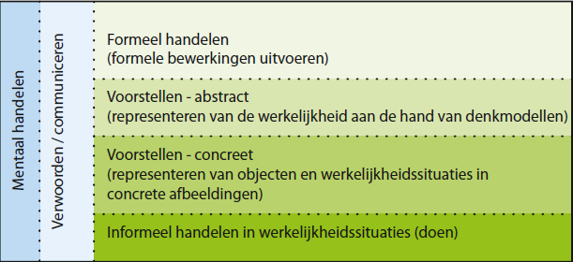
Dit proces is een wisselwerking tussen het denken en doen. Het mentaal handelen stuurt het werkelijke handelen aan, maar het mentaal handelen wordt ook steeds verder ontwikkeld tijdens het doorlopen van deze vier niveaus. Op dezelfde wijze ontwikkelt het kind ook het logisch redeneren. In dit verband spreken we van logisch-mathematisch denken. Hierboven wordt het handelingsmodel met een afbeelding weergegeven.

Rekenwiskunde problemen kan je op de volgende manieren aanpakken, deze aanpak is verdeeld met hoofdlijnen.
- Hoofdlijn 1: Begripsvorming
Leerlingen hebben moeite met het verlenen van betekenis aan getallen en bewerkingen.
Rekenzwakke leerlingen ondervinden vaker problemen bij de ontwikkeling van rekenwiskundige concepten. Deze leerlingen vinden het moeilijk om een formule toe te passen en erna een antwoord eruit te vinden.

- Hoofdlijn 2: Ontwikkelen van oplossingsprocedures
Leerlingen hebben problemen met de tafels en kunnen niet in één keer doortellen tot twintig en verder. Rekenzwakke leerlingen krijgen hierdoor een grote achterstand. De oplossing voor deze achterstand is de leerling eerst precies uitleggen wat het begrip inhoudt om vervolgens een stappenplan op te kunnen zetten. Door complexere oplossingsprocedures op het gebied van breuken, procenten, verhoudingen, decimale getallen en meten kunnen de leerlingen hun begripsvorming ontwikkelen en hier dus beter in worden.

- Hoofdlijn 3: Vlot leren rekenen
Onbegrepen kennis en procedures worden niet of onvoldoende in het geheugen opgeslagen. Dit kan leiden tot losse feitenkennis binnen de basisvaardigheden optellen, aftrekken, vermenigvuldigen en delen. Dit leidt tot een gedeeltelijke kennis van vaardigheden en een zwakke basis.
Gedeeltelijke kennis opbouwen kan leiden tot het probleem dat de algoritmes niet worden geautomatiseerd en dat de leerling niets meer snapt als er één aanpassing is in de som.

- Hoofdlijn 4: Flexibel toepassen
Zwakke rekenaars die gebrekkige oplossingsprocedures ontwikkelen profiteren niet of onvoldoende van hun oplossingsprocedures bij het uitwerken van complexere berekeningen. Dit belemmert tevens de ontwikkeling van het strategisch denken en handelen. Rekenzwakke leerlingen nemen nieuwe informatie gebrekkig in zich op en ontwikkelen daardoor weinig kennis en oplossingsprocedures of ze vergeten wat zij hebben geleerd.

Naast het handelingsmodel speelt het drieslagmodel ook een grote rol, dit is een model waarbij je leert hoe je probleemoplossend moet handelen. Het gaat er hierbij vooral om dat je kunt identificeren en analyseren van de aard van de situatie en het kunnen toepassen van flexibel geautomatiseerde en opgeslagen kennis van vaardigheden door van Groenestijn, 2002.

Het drieslagmodel heeft drie stappen die er gevolgd moeten worden, plannen, uitvoeren en reflecteren. Tijdens het plannen bedenk je wat je allemaal moet weten en doen voordat je een beslissing neemt. Eerst identificeer en analyseer je de getalsmatige informatie voornamelijk de tekst en symbolen. Onderdeel daarvan is het berekenen van de aanbiedingsprijs. Hiervoor roep je kennis over procenten op uit je geheugen en dus bedenkt hoe je de nieuwe prijs kan berekenen (bewerking). Na het rekenen van de nieuwe prijs kan je een beslissing nemen (uitvoering gaan) en vervolgens komen tot een antwoord (oplossing). Vervolgens relateer je het antwoord aan de gegevens in bijvoorbeeld een advertentie en daarna bepaal je of je de televisie gaat kopen of niet.
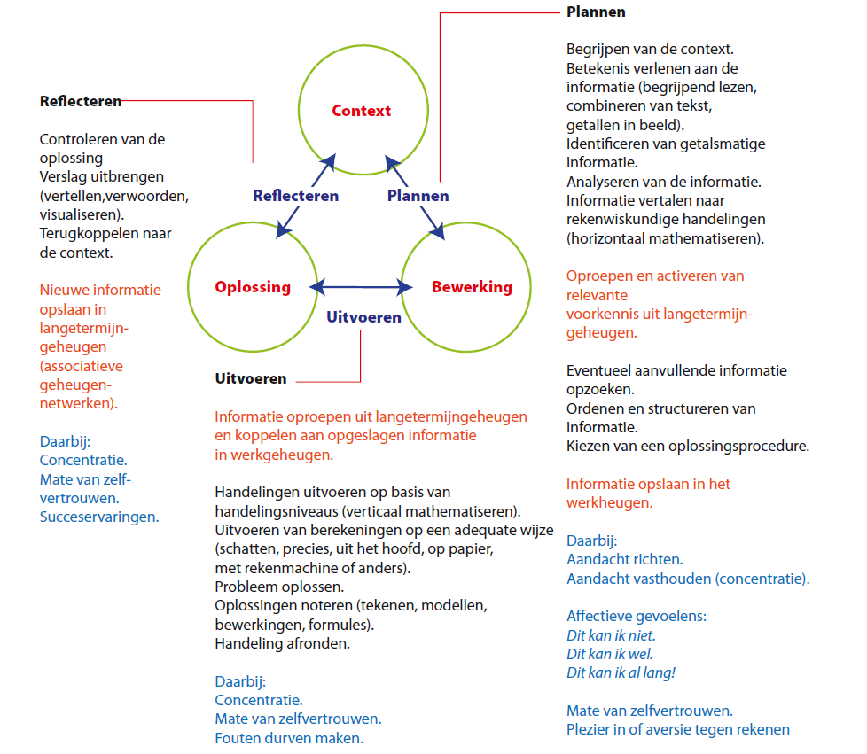
Aandachtspunten voor het signaleren van rekenwiskundige-problemen

Als afsluiting van dit onderwerp zie hier nog een aantal aandachtspunten voor het signaleren van rekenwiskundige-problemen gerelateerd aan beide modellen en kenmerken.
Aandachtspunten ten aanzien van het leerproces van de leerling (handelingsmodel)?
- Begrijpt de leerling de rekenbegrippen?
- Kan de leerling de hoeveelheden bepalen?
- Kan de leerling rekenhandelingen uitvoeren? (bijv. delen, vermenigvuldigen etc.)
- Kan hij bij de situatie passende rekentaal gebruiken? (bijv. het verwoorden van handelingen)
- Kan de leerling flexibel switchen in niveaus?
- Kan de leerling gebruik maken van zijn gevoel voor getallen, getalstructuren en getalnetwerken bij het schakelen tussen de verschillende handelingsniveaus.
Waar let de leraar op bij een leerling met betrekking tot oplossingsprocedures (drieslagmodel)?
Stap 1 Planning
- Kan de leerling betekenis geven aan de rekenwiskundige informatie in een context?
- Kan de leerling informatie analyseren en ordenen?
- Kan de leerling relevante voorkennis oproepen uit zijn geheugen?
- Kan de leerling een passende berekening of oplossingsprocedure bedenken?
Stap 2 Uitvoering
- Hoe organiseert de leerling de gekozen oplossingsprocedure?
- Is er sprake van gebrekkige of onbegrepen concepten en procedures?
Stap 3 Reflectie
- Is de leerling voldoende in staat tot reflectie op het eigen handelen?
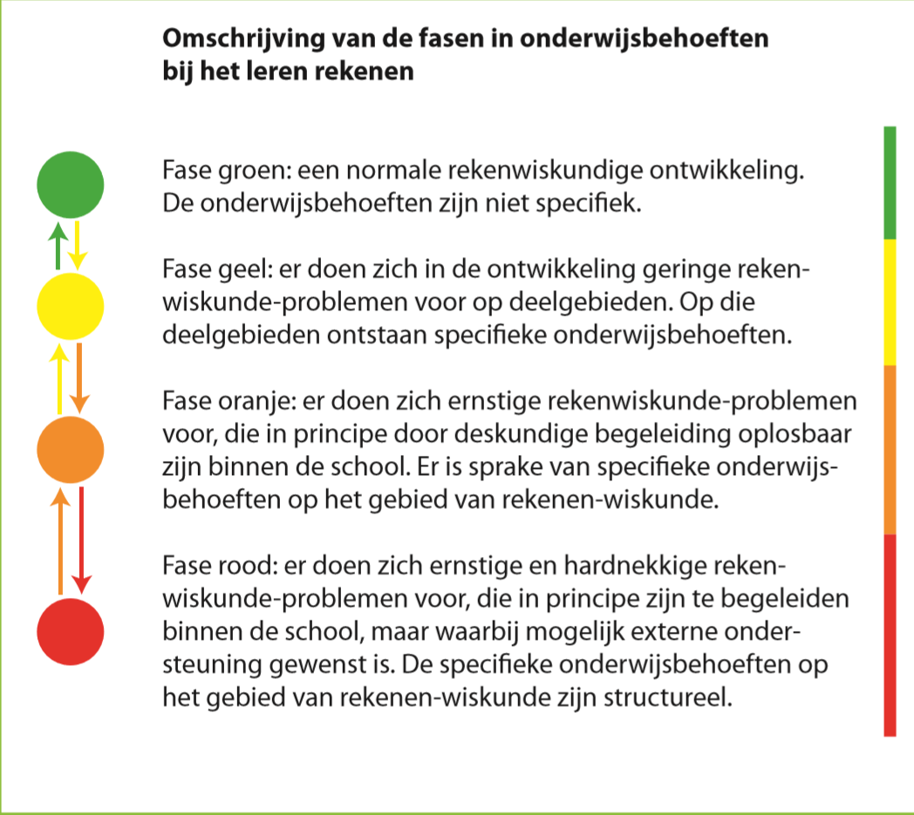
- Kan de leerling vertellen wat hij heeft gedaan en hoe hij de opdracht heeft uitgevoerd?

De invloed van het werkgeheugen op de relatie tussen getalbegrip en rekenvaardigheid

De rol van het werkgeheugen in rekenvaardigheid

Naarmate het kind ouder wordt, worden de op te lossen rekenproblemen complexer. Met name in de bovenbouw van de basisschool zijn kinderen hierdoor steeds meer afhankelijk van de mentale getallenlijn en het beroep op het werkgeheugen wordt daarmee groter (De Stefano & LeFevre, 2004; Stock, Desoete, & Roeyers, 2007). Naarmate het kind ouder wordt, worden de op te lossen rekenproblemen complexer. Met name in de bovenbouw van de basisschool zijn kinderen hierdoor steeds meer afhankelijk van de mentale getallenlijn en het beroep op het werkgeheugen wordt daarmee groter (De Stefano & LeFevre, 2004; Stock, Desoete, & Roeyers, 2007). De centrale rol van het werkgeheugen in de rekenontwikkeling van het kind is reeds aangetoond. Het werkgeheugen van kinderen met of dyscalculie functioneert minder goed dan bij sterke rekenaars. In een rekenprobleem zoals 5 x 15 betekent dit het vervangen van oude opgeslagen informatie (10 x 5 = 50 en 5 x 5 = 25) door nieuwe relevante informatie (50 + 25 = 75). Kinderen met dyscalculie vergeten tussenstappen sneller ten opzichte van leeftijdgenoten. Deze procedurele fouten hangen samen met beheersing van getalbegrip (Bull & Scerif, 2001).

De slaafsystemen visueel-ruimtelijk en verbaal werkgeheugen worden door de centrale executieve aangestuurd. Het visueel-ruimtelijke werkgeheugen is verantwoordelijk voor de tijdelijke opslag en manipulatie van ruimtelijke en visuele informatie, zoals het plaatsen van de tussenuitkomsten 50 en 25 op de mentale getallenlijn. Het verbale werkgeheugen regelt de tijdelijke opslag en manipulatie van de fonologische en auditieve informatie, zoals het benoemen en daarmee onthouden van de tussenstap 10 x 5 (Alloway, Gathercole, & Pickering, 2006). Alle componenten van het werkgeheugen zijn gerelateerd aan rekenvaardigheid (D’Amico & Guernera, 2005; Friso-van den Bos et al., 2013). Daarnaast is aangetoond dat zowel visueel-ruimtelijke als verbale representaties en strategieën vereist zijn bij het oplossen van rekenproblemen (Imbo & LeFevre, 2010; Van de Weijer-Bergsma et al., 2015). Voor kinderen met ernstige rekenproblemen wordt bewijs gevonden in de vorm van het visueel ruimtelijk werkgeheugen als sterkste voorspeller van rekenvaardigheid (McKenzie, Bull, & Gray, 2003; Szucs, Devine, Soltesz, Nobes, & Gabriel, 2013), waar voor typisch ontwikkelde kinderen het verbaal werkgeheugen als sterkste voorspeller wordt gezien (Friso-van den Bos et al., 2013). Het jongere kind in de onderbouw van de basisschool is door een minder ontwikkeld getalbegrip in vergelijking met het oudere kind in de bovenbouw van de basisschool meer afhankelijk van visueel-ruimtelijke representaties (mentale getallenlijn) en strategieën (op de vingers tellen). Deze antwoorden worden naarmate zij ouder worden verbaal gememoriseerd, waardoor zij in mindere mate afhankelijk zijn van de visueel-ruimtelijke representaties en strategieën en in toenemende mate gebruikmaken van verbale representaties en strategieën.

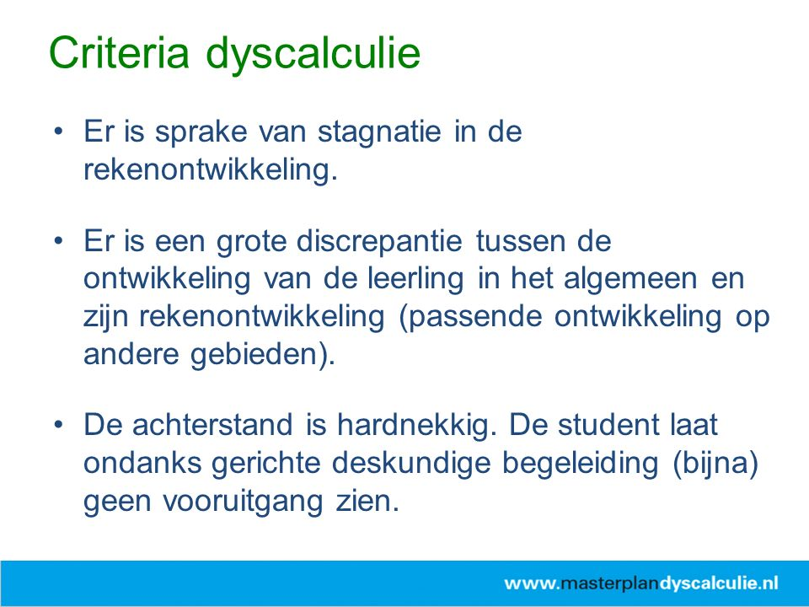
De kennis over dyscalculie is nog niet zover als die nu over dyslexie is. Behandeling van dyscalculie is wetenschappelijk gezien nog een raadsel, en elke claim dat het anders is moet met groot wantrouwen worden bejegend. Helaas weten ouders van een kind met dyscalculie dat niet altijd en zijn soms uit wanhoop bereid tot het betalen van veel geld voor een zinloze training. Hopelijk kunnen we wel lering trekken uit de geschiedenis van dyslexie. Daar is inmiddels vrij grote overeenstemming over wat de kern van het probleem is, en hoe dit het beste aangepakt kan worden zonder dat het daarmee helemaal verdwijnt. Het onderwijs heeft daarbij belangrijke, maar uiteindelijk beperkte taken. De school moet allereerst en vooral goed reken-wiskundeonderwijs geven. Dat dit nog steeds niet altijd vanzelfsprekend is, merkten we toen we bij onderzoek naar normale kinderen op een dorpsschool een groter percentage ‘dyscalculische kinderen’ vonden dan volgens toeval mogelijk was. Aangezien de leerkracht ook vond dat het normale kinderen waren, was er iets goed mis. De tweede taak voor een school is dat ze problemen met getallen snel moet signaleren, en de ontwikkeling van tellen voor groep 3 is waarschijnlijk al maatgevend. Binnen school kan bij problemen enige begeleiding worden geboden, maar voor een blijvende biologische stoornis als dyscalculie, die gegeven de aard ervan resistent is tegen veel verbetering, lijkt die begeleiding net als bij dyslexie uiteindelijk onvoldoende en wordt het een taak voor een andere instelling. Ik verwacht dat voor de uitgebreide diagnostiek en de intensieve, individuele en wetenschappelijk verantwoorde behandeling uitgeweken moet worden naar gespecialiseerde instellingen die dit op gestandaardiseerde wijze zullen aanbieden, en min of meer erkend zijn net zoals voor dyslexie (bijvoorbeeld het IWAL te Amsterdam en het Regionaal Instituut voor Dyslexie in Arnhem en Den Haag).
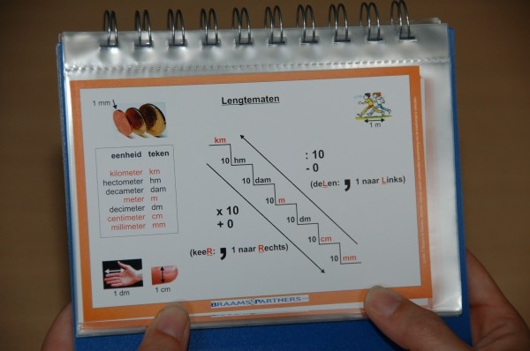

Ontwikkeling van rekenwiskunde kennis en vaardigheden

De ontwikkeling van rekenwiskundige kennis en vaardigheden verloopt bij de meeste kinderen geleidelijk en vrijwel ongemerkt. Veel kinderen leren min of meer ´vanzelf´ rekenen. Zij weten en kunnen steeds meer. Zij kunnen vaak achteraf niet meer aangeven wanneer en hoe ze iets hebben geleerd.
Toch is deze ontwikkeling een complex proces van vele factoren die elkaar voortdurend beïnvloeden. Het kind is het middelpunt van verschillende dynamische systemen aldus Geert. We hebben het dan over het kind met zijn kindkenmerken, zijn directe thuisomgeving, de kinderopvang, zijn onderwijsomgeving (school) en zijn sociale omgeving. Elk systeem heeft zijn eigen factoren die ingrijpen op de ontwikkeling van het kind. Maar het kind reageert op zijn omgeving, waardoor de omgeving ook verandert. De omgeving is zelf op haar beurt onderdeel van andere dynamische systemen en daardoor eveneens aan veranderingen onderhevig. Daardoor ontstaan iteratieve veranderingsprocessen die zowel het kind als de omgeving beïnvloeden.

De ontwikkeling van rekenwiskundige kennis en vaardigheden speelt zich af in vier domeinen.
Het eerste domein omvat getallen en bewerkingen. In dit domein leren kinderen betekenis geven aan getallen, ontwikkelen zij kennis over getallen, getalstructuren en eigenschappen van getallen en leren zij bewerkingen uitvoeren. De kern van alle bewerkingen bestaat uit tellen, optellen, aftrekken, vermenigvuldigen en delen. Deze kennis en vaardigheden, de basisvaardigheden, zijn voorwaardelijk om berekeningen in andere domeinen te kunnen uitvoeren.

In het domein verhoudingen ontwikkelen kinderen kennis over relaties tussen getallen, zoals bijvoorbeeld 24 is 2 keer zoveel als 12, maar 24 is ook 4 keer zoveel als 6 en 3 keer zoveel als 8. Het getal 24 kan ook een deel zijn van een ander getal, bijvoorbeeld de helft van 48, een kwart van 96 en een tiende deel van 240.
Om dit te kunnen benoemen, maken we gebruik van verhoudingentaal en van breukentaal. In dit domein ontwikkelen kinderen kennis en vaardigheden op het gebied van vergelijken van, en relaties tussen getallen en bewerkingen. Daartoe behoren ook breuken, decimale getallen en procenten.

In het domein meten en meetkunde ontwikkelen kinderen in het sub domein Meten kennis vaardigheden op het gebied van het metriek stelsel, geld, tijd en kalender. In het sub domein meetkunde ontwikkelen zij kennis en vaardigheden op het gebied van ruimte, vormen, patronen en leren zij ruimtelijke begrippen hanteren, drie- en tweedimensionaal construeren door middel van knutselen, bouwen, knippen, plakken en tekenen.

Knelpunten bij begripsvorming

Bij een goede rekenwiskundige ontwikkeling verloopt het proces van begripsvorming vrijwel ongemerkt, maar er zijn leerlingen bij die wie het niet zo vanzelfsprekend gaat. Deze leerlingen kunnen extra gevoel zijn bij het nemen van stappen.
Knelpunten bij het betekenis verlenen
Contexten spelen een essentiële rol bij het leren van rekenen-wiskunde. Zij vormen de verbindede schakel met de werkelijkheid. Daardoor leren leerlingen betekenis te verlenen aan het rekenen. Contexten zijn bedoeld om leerlingen te activeren tot vertellen. Visualiseren en redeneren, bij voorkeur in interactie met andere leerlingen. Daardoor ontstaat begrip en inzicht en ontwikkelen zij rekenwiskundige concepten. Het rekenen krijgt betekenis het helpt de leerling om ook bij kale sommen zich iets te laten voorstellen waardoor het rekenen inzichtelijk blijft.
Knelpunten kunnen ontstaan als leerlingen zich niet kunnen inleven in een context, of als er veel gewerkt wordt met opdrachten zonder context (kale sommen). Dan wordt het rekenen voor hen betekenisloos. Het rekenen bestaat dan alleen nog uit formele rekentaal.
Juist voor rekenzwakke leerlingen is het van belang dat zij betekenis kunnen geven aan de rekenopdrachten die zij uitvoeren. Hiervoor zijn contexten essentieel. Zij lopen echter het risico dat zij vanaf het begin van hun schoolcarrière te weinig ervaring opdoen met het doelgericht koppelen van een contextprobleem aan een bewerking en omgekeerd. Dit komt doordat juist deze leerlingen meer dan andere leerlingen extra oefeningen krijgen met kale sommen.
Een valkuil bij het rekenen aan de hand van contexten is dat men denkt dat er veel tekst bij moet staan om de context toe te lichten. Dit zien we met name in de hogere leerjaren waar verondersteld wordt dat leerlingen zelfstandig (alleen of in kleinere groepjes) de contexten uitwerken. De tekst bestaat voornamelijk uit toelichting en vele vragen die een leerling stap voor stap moet beantwoorden ´om het de leerling zo makkelijk mogelijk te maken´. Dit doet echter een beroep op de leesvaardigheid van leerlingen.
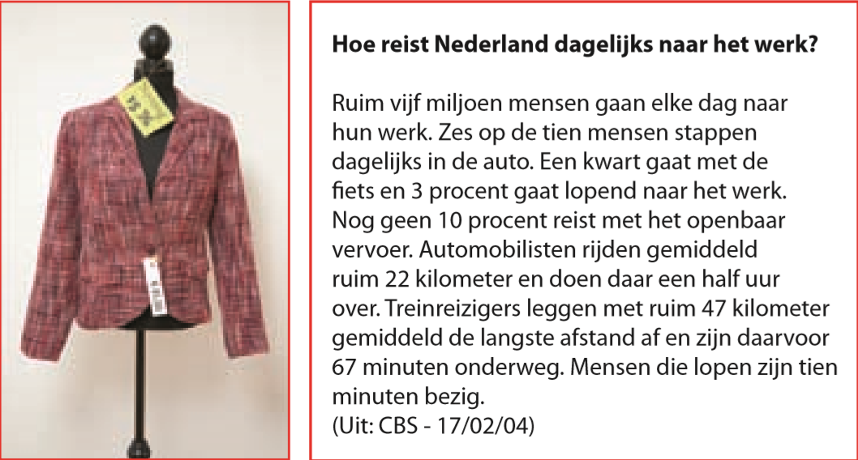
Voor rekenzwakke leerlingen en zwakke lezers is het evenwel van belang om overbodige en afleidende informatie tekst zoveel mogelijk te vermijden. Veel tekst veroorzaakt verwarring, deze leerlingen zijn meer gebaat bij sterke visuele contexten met weinig tekst en een duidelijke vraag die beantwoord moet worden. De leerling bepaalt zelf de stappen om tot een oplossing te komen, gebaseerd op eigen inzicht. Dit geldt ook voor het flexibel toepassen van rekenwiskundige kennis en vaardigheden.

Het voorbeeld van de jas laat zien dat een context met weinig tekst maar wel met beeld voldoende informatie biedt om te weten wat er moet worden uitgerekend. Dit is geschikt voor rekenzwakke leerlingen en zwakke lezers.
Het krantenbericht laat zien dat het veel moeilijker is om een context bestaande uit uitsluitend tekst te begrijpen. Leerlingen moeten hierbij veel meer moeite doen om de informatie te ordenen en daarna relevante gegevens te selecteren. Daarom is het minder geschikt voor rekenzwakke leerlingen en zwakke lezers.

Andere knelpunten die zich bij betekenisverlening kunnen voordoen, hebben onder meer te maken met de volgende punten.

- De taalontwikkeling: Leerlingen kunnen moeite hebben met het begrijpen van de contexttaal in de methode en/of het zelf verwoorden van wat ze in de context zien.
- Het lezen: Leerlingen met leesproblemen kunnen struikelen over contexten met veel tekst. Vandaar het belang van goede visuele contexten met weinig tekst.
- De rekentaal: De ontwikkeling hiervan is gekoppeld aan de ontwikkeling van rekenkennis en rekenvaardigheden. Leerlingen die hun rekentaal onvoldoende ontwikkelen, blijven vaak langdurig tellen. Zij kunnen struikelen over symbolen, onbegrepen notaties en formules.
- Het visualiseren: Leerlingen die moeite hebben met het tekenen van een verhaal en/of met het schematiseren van een rekensituatie worden belemmerd in hun betekenisverlening.
- Het begrijpen en onthouden van oplossingsprocedures: Leerlingen die deze procedures niet begrijpen kunnen de stappen en de volgorde van bewerkingen niet of moeilijk onthouden (met name de leerlingen die blijven tellen).

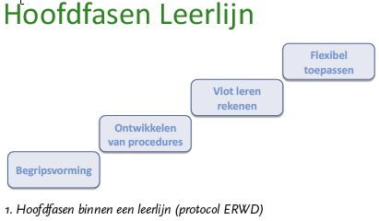
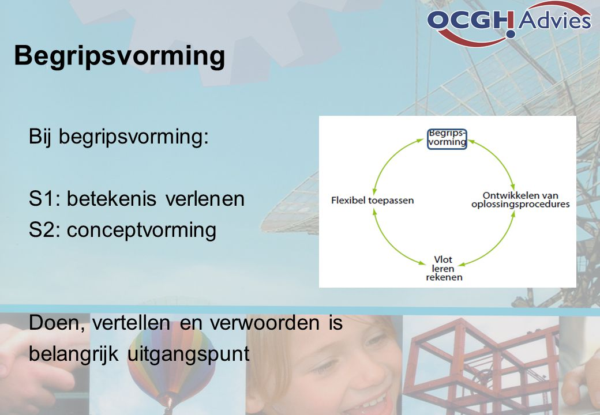

Aanbevelingen

Aanbeveling school
Enkele aanbevelingen voor de school:
In elke school vertegenwoordigt het wiskundeonderwijs een niet mis te verstane rol.
Door alle lagen van het onderwijs, vanaf het LWOO tot en met het Gymnasium is wiskunde een verplicht vak tot en met het eindexamen, waarbij in bijna alle gevallen eindexamen wordt gedaan.
In tegenstelling tot de talen waar er veel is geregeld voor kinderen met een taalstoornis, dyslexie genaamd is dat helaas nog niet zo bij dyscalculie.
Zo heeft een dyslectisch kind recht op meer tijd tijdens toetsen en bijvoorbeeld recht op een groter lettertype dan de standaard 12pt’s lettertype en kan men in bepaalde gevallen een verplichte taal inwisselen voor een ander vak.
Op dit moment is dyscalculie wel erkend als bestaande rekenstoornis, maar is er verder niets geregeld om dit type leerlingen tegemoet te komen. Nu zou je als school er eveneens voor kunnen kiezen om niets te doen en deze kinderen met hun probleem laten zitten.
Formeel gezien valt de school dan niets te verwijten. Mijn persoonlijke mening is dat een school de taak heeft om elke leerling naar vermogen te helpen en te ondersteunen. Wat eigenlijk het belangrijkste is, is het vroegtijdig signaleren van de rekenstoornis dyscalculie en daaropvolgend de diagnose dyscalculie stellen door een deskundig persoon. Mijn vermoeden (=inclusief relatief korte ervaring in het onderwijs) is dat er te weinig kennis en capaciteit is om deze leerlingen te diagnosticeren.
Uit internationaal onderzoek blijkt dat 2% à 6,5% van alle leerlingen dyscalculie heeft.
Echter dit percentage gaat op voor alle schoolgaande kinderen. Bij een schooltype van VMBO-t tot en met Gymnasium (waarbij het IQ over het algemeen boven de 100 ligt) komt men een percentage tegen van ongeveer 12%. In een school met zo’n 1600 van dit soort type leerlingen zouden er tussen de 4 en 12 leerlingen ontwikkelingsdyscalculie kunnen hebben. Dit lijkt mij een wel een aannemelijk aantal. Mede door de onbekendheid omtrent deze rekenstoornis zullen een hoop leerlingen rond blijven lopen met deze rekenstoornis met alle emotionele gevolgen van dien. Zelfs veel volwassenen zijn zich er niet van bewust dat hun ‘probleem’ een naam heeft.
Voorzichtigheid is uiteraard geboden, omdat het ontzettend lastig is om het verschil tussen ontwikkelingsdyscalculie (de ‘échte’ vorm van dyscalculie) en pseudodyscalculie (de ‘verworven’ vorm van dyscalculie) aan te geven. Beiden verdienen de juiste zorg. Ik zou niet onder meer willen pleiten om alle leerlingen met dyscalculie meer tijd te geven tijdens een toets, omdat de problematiek omtrent dyscalculie te complex is, hoewel voor enkelen dit zeker een uitkomst zal zijn. Ik zou dit per individu beoordelen. Wel kan het een veilig gevoel geven voor leerlingen met dyscalculie als ze weten dat ze wat meer tijd mogen nemen op een toets.
Veel leerlingen met dyscalculie die veel hinder ondervinden van de conventionele testmethoden kunnen in bepaalde gevallen baat hebben bij een mondelinge toelichting of een multi-zintuigelijke toets (te denken valt aan een mondelinge toets, een toets op de computer of een aanpassing van het toets blad (zoals felle kleuren). De keuze voor andere toetsvormen zal per individu bepaald moeten worden.
Leerlingen met dyscalculie zijn volgens mij veel minder gebaat bij een vak als Multi-uur, omdat dat eerder een ondersteunend karakter heeft, omdat er veelal een gerichte aanpak (en achtergrondkennis van zo’n leerling) vereist is. Wees er dus bewust van dat er wellicht meer leerlingen in de school zijn die dyscalculie (pseudodyscalculie of ontwikkelingsdyscalculie) hebben. Spoor zo mogelijk deze leerlingen zo vroeg mogelijk op. Dit vereist een actieve rol van de wiskundedocent in het signaleren van deze leerlingen. Uiteraard gaat dit gepaard met het ‘scholen’ van de wiskundedocenten. Om de gesignaleerde leerlingen te diagnosticeren moet de juiste expertise en mankracht aanwezig zijn.

Aanbeveling ouders

Als ouder wil je natuurlijk het beste voor het kind. Als er een vermoeden bestaat dat uw kind ontwikkelingsdyscalculie heeft (aangeboren vorm van dyscalculie), dan is het raadzaam om hem zo snel mogelijk te laten testen bij een daarvoor gespecialiseerde instantie. Bevestiging van een vermoeden is al een belangrijke stap in richting voor de juiste hulp.
Als het kind naar school gaat, laat het dan vooral de mentor en de wiskundeleraar weten, misschien bezitten ze de expertise niet, maar dan kunnen ze in ieder geval rekening houden met deze rekenstoornis. Als ouder kan je het leven van zo’n kind natuurlijk een stuk aangenamer maken. Niet door het probleem te omzeilen, maar juist spelenderwijs het kind te ‘confronteren’ met enkele facetten van het rekenen of van de wiskunde. Laat het kind wennen aan zakgeld en verbindt daar een bepaalde waarde aan.
Ga samen met het kind boodschappen doen en laat het kind bijvoorbeeld afrekenen.
Bak eens samen met een kind een taart, zo oefen je ongemerkt met getallen, inhouden, maten, vormen en verhoudingen.
Leer het kind omgaan met een horloge: analoog of digitaal, net wat het beste bij het kind past. Leg daarbij ook uit hoe het werkt en wat die cijfer of wijzers betekenen (denk ook aan begrippen als ‘kwart voor’).
Laat kinderen zoveel mogelijk met ruimtelijk materiaal stoeien, zoals het gebruik van Lego (schaal inschatten, bouwen van modellen) Forceer natuurlijk niet te veel van deze dingen, want dan werkt het juist averechts.

Het gebruik van spelletjes is één van de beste methode om spelenderwijs enkele belangrijke vaardigheden te ontwikkelen. Ieder spel gebruikt weer andere vaardigheden, die allen erg interessant zijn als voorbereidende wiskundige vaardigheid. Uiteraard zijn er veel meer interessante spellen dan in onderstaande tabel zijn weeggegeven.

4 op een rij | Ruimtelijke vaardigheden, coördinatie, woordenschat: naast, schuin, boven, onder etc. Belangrijk is hierbij dat je de termen links en rechts niet kan gebruiken omdat je tegenover elkaar zit (spiegelbeeld). Vooruit plannen wordt hierin gestimuleerd.
Othello | Een soort gelijk spel met veel van deze vaardigheden.
Yahtzee | Erg goed om een begin te maken om de tafels te leren. Hiermee wordt tevens een basaal idee gekweekt in het begrijpen van ‘kans’. ‘Gooi ik makkelijk vier vijven of een zes?
Rummikub | Vaardigheden als ordenen (van klein naar groot) of op kleur van cijfers.
Stratego | Leert ruimtelijke oriëntatie, logische deductie, patroon herkenning en richt zich op meerdere dingen tegelijk.
Zeeslag | Leert visualiseren, patroon herkenning en geheugengebruik.
Schaken & Dammen | Leert sneller rekenen, betere concentratie, kritisch denken en oordelen, goed observeren en zich kunnen plaatsen in anderen.
Kaartspellen | Ordenen, afwegen van prioriteiten, notie van een kans
Memory | Test het korte termijn geheugen
Darten | Tafels van 1, 2 en 3, aftrekken

Belangrijk voor de ouders: speel de spellen niet alleen maar met de intentie om te winnen, want als het kind het zelden ‘kan’ winnen, verliest het spel zijn toegevoegde waarde.

Aanbevelingen docenten
Docenten zijn in het algemeen geen specialisten op het gebied van leerproblemen. Het kan natuurlijk een behoorlijke last zijn op de schouders om iemand met dyscalculie in de klas te hebben, temeer als je geen enkel idee hebt om deze kinderen op een goede manier te ondersteunen. Een docent is over het algemeen wel didactisch en pedagogisch goed onderlegd. Voor een groot gedeelte van de zwakke rekenaars, de kinderen met pseudodyscalculie en ontwikkelingsdyscalculie kan een docent vooruit met de volgende zaken die besproken worden. Echter kinderen met problemen van o.a. visueel-ruimtelijke aard, emotionele aard, geheugenproblemen, leesproblemen zullen extra hulp nodig hebben door ‘specialisten’. Wil een docent kinderen ook met deze problemen ondersteunen, dan zal hij instructie moeten krijgen.

Aanbevelingen onderwijsassistent
Hetzelfde wat voor een docent geldt, geldt ook voor een onderwijsassistente net als een docent kan een onderwijsassistent evenveel doen. Door meer ondersteuning aan te bieden en natuurlijk bijlessen te geven kan het kind verder ontwikkeld worden. Ook kan je als onderwijsassistent meer aandacht besteden aan het kind dan een docent, want een docent heeft nog 10 of 20 andere leerlingen waarmee hij of zij aan de slag moet. Bij een onderwijsassistent kan het ook individueel, vooral leerlingen die problemen hebben met leesproblemen kunnen hierin verder ondersteunt worden door ook meer lessen hiervoor in te plannen. Hierbij zijn er een paar punten waarmee je kan oefenen als onderwijsassistent.
- Meer instructie- en oefentijd
- Verlengde instructie
- Hulp in kleine groep wat niet ten koste gaat van de groepsinstructie
- Voordoen, samen doen en zelf doen
- Intensieve instructie van een strategie
- Zelfstandig werken beperken
- Uitgebreid inoefenen
- Directe feedback
- Aanmoediging en positieve feedback

Praktijkonderzoek

Voor mijn scriptie heb ik een enquête gemaakt dat gebaseerd is op de begeleiding van dyscalculie binnen de school. Hierbij heb ik gekozen voor een paar multiplechoice vragen en een paar open vragen. De reden voor de open vragen is om te kijken hoeveel anderen over dyscalculie weten en/of zij goede ideeën hebben om te voortgang van de begeleiding binnen school te boeken. Hierbij is het ook de bedoeling dat ik kan zien wat er later toegepast kan worden als docent of onderwijsassistent.

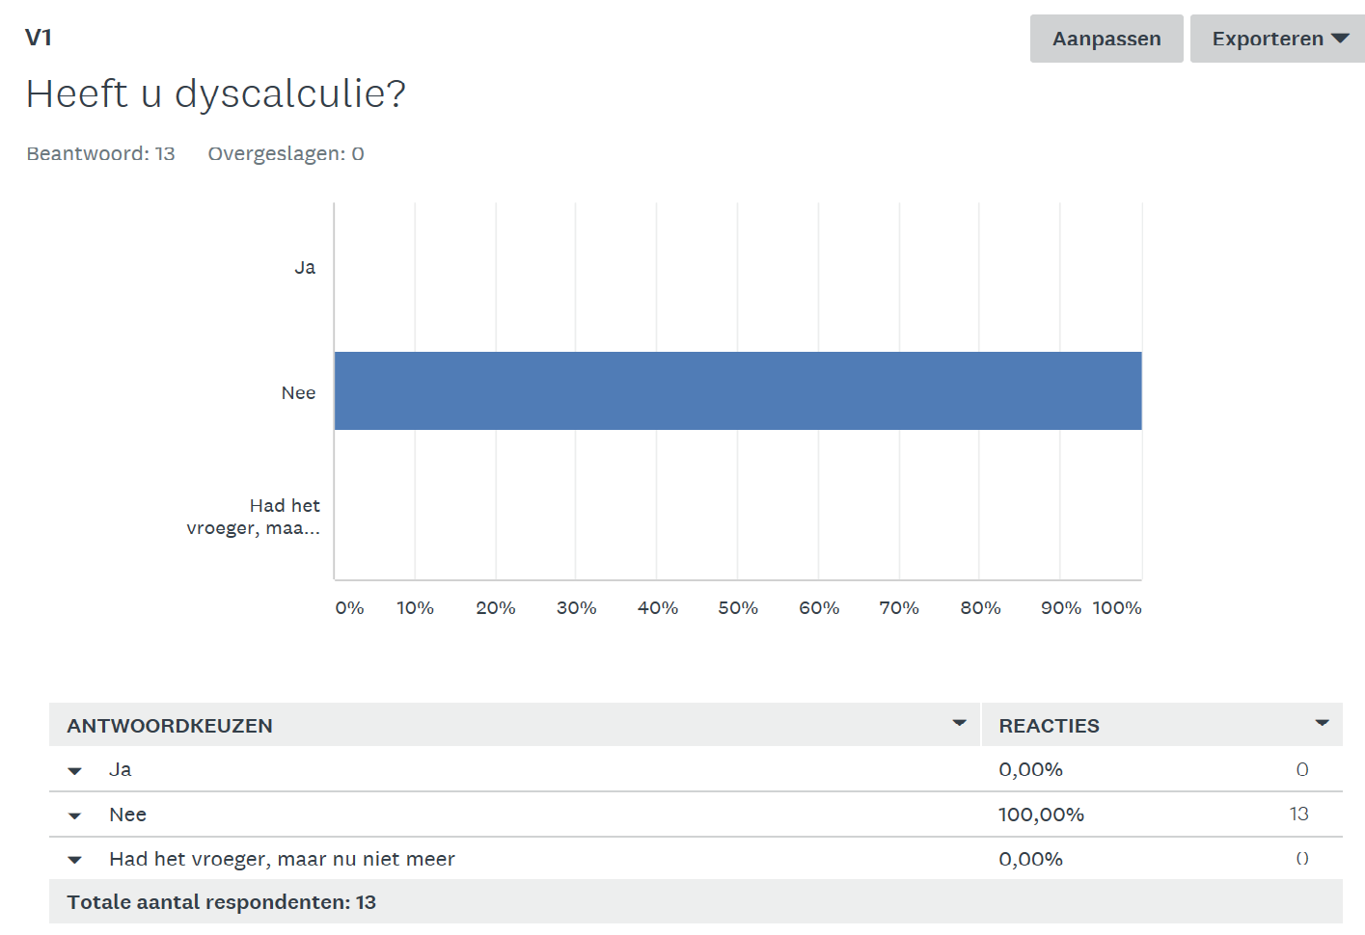
Je ziet veel verschillen in antwoorden hierbij is de overzicht van de enquête.

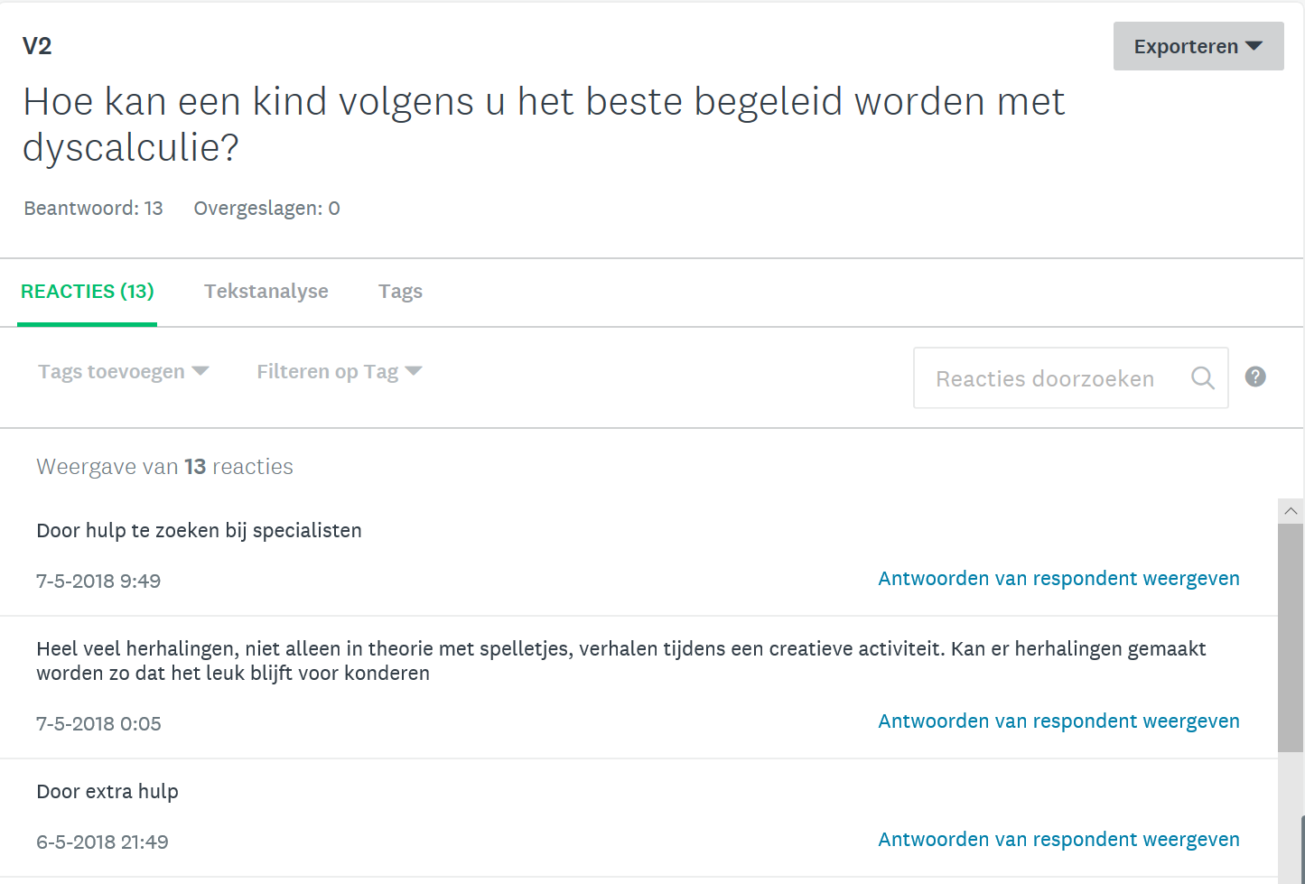

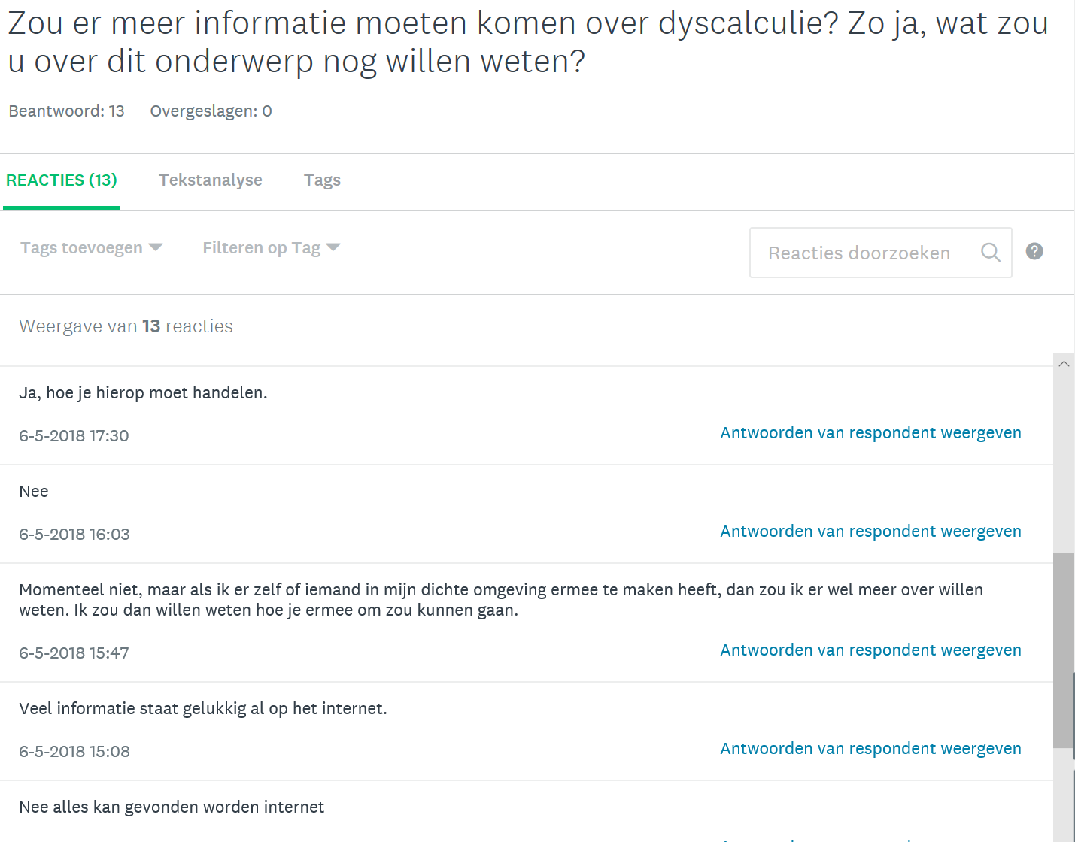
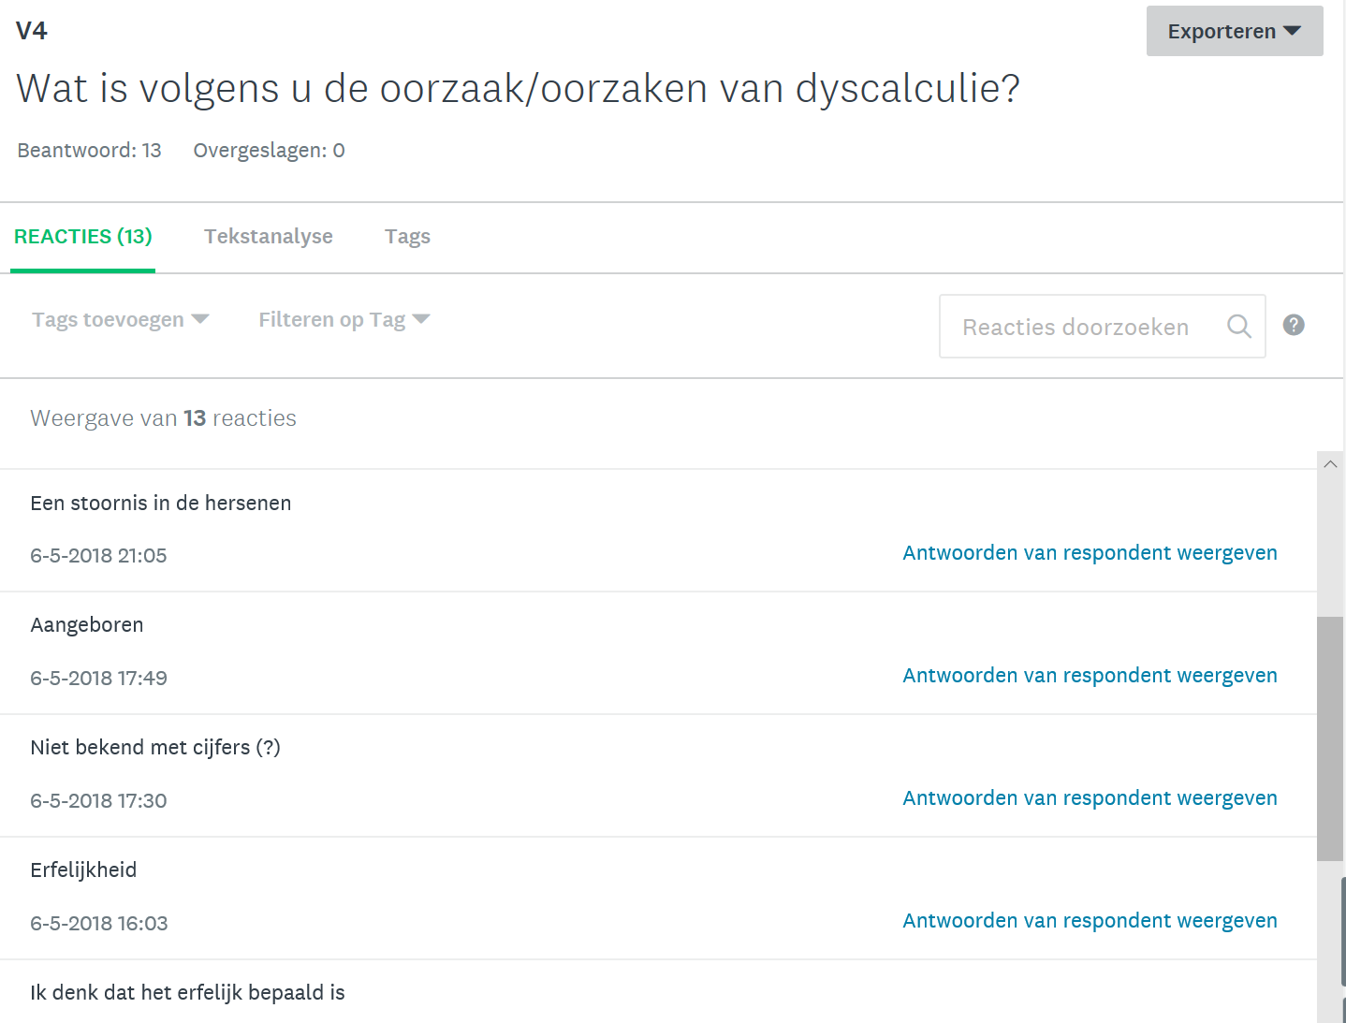

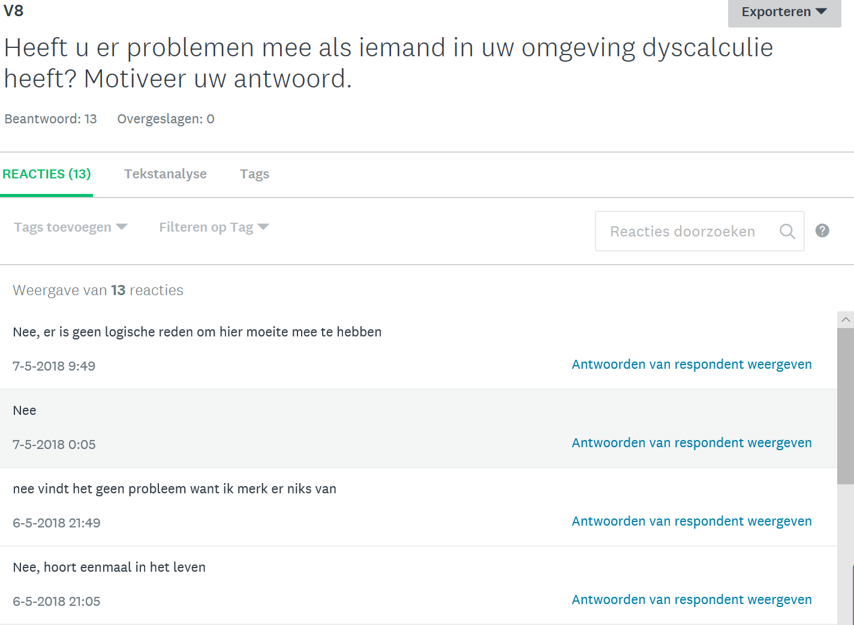
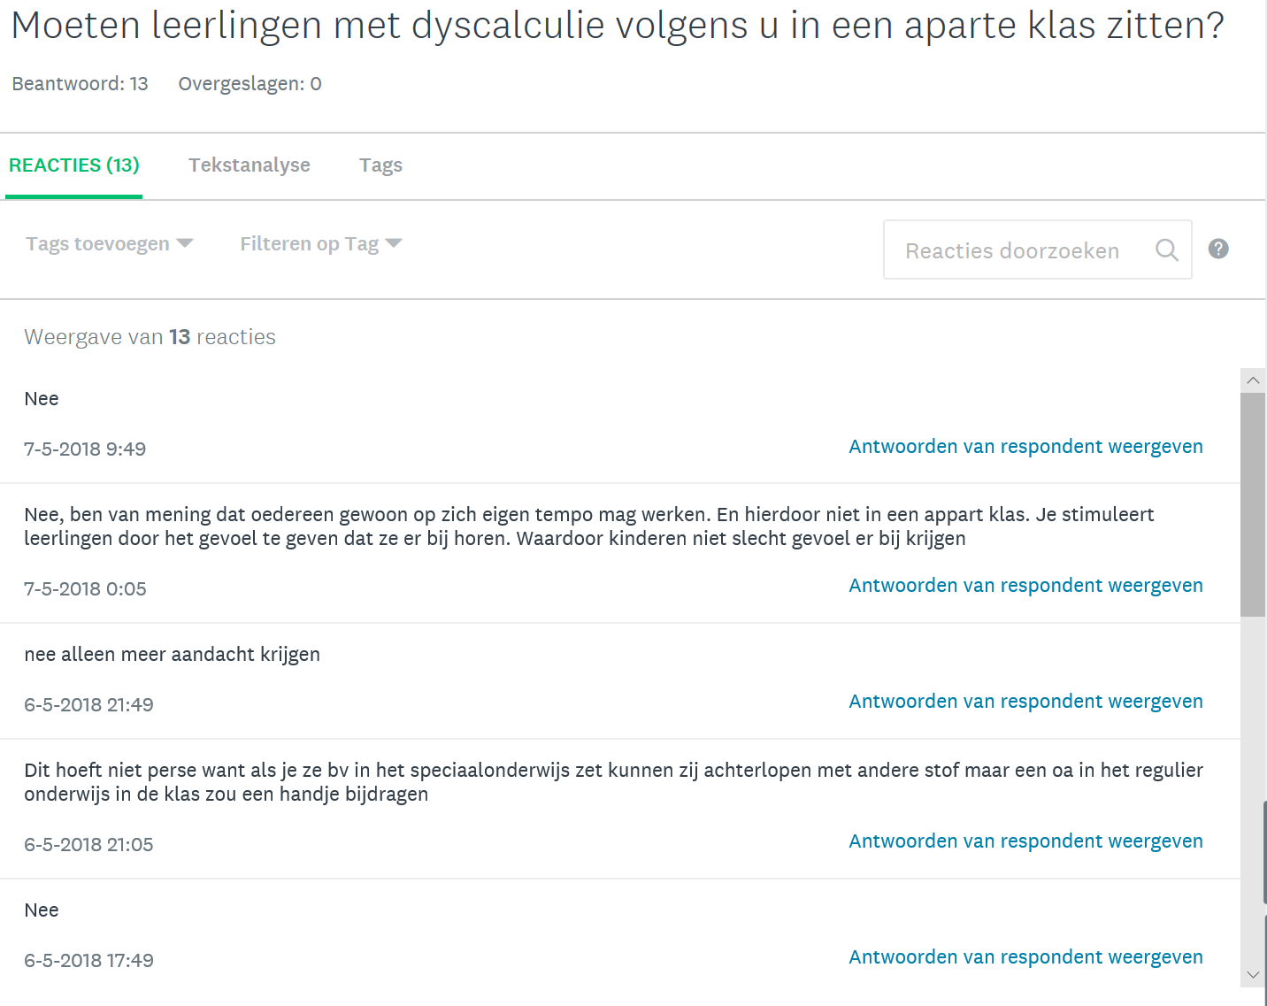

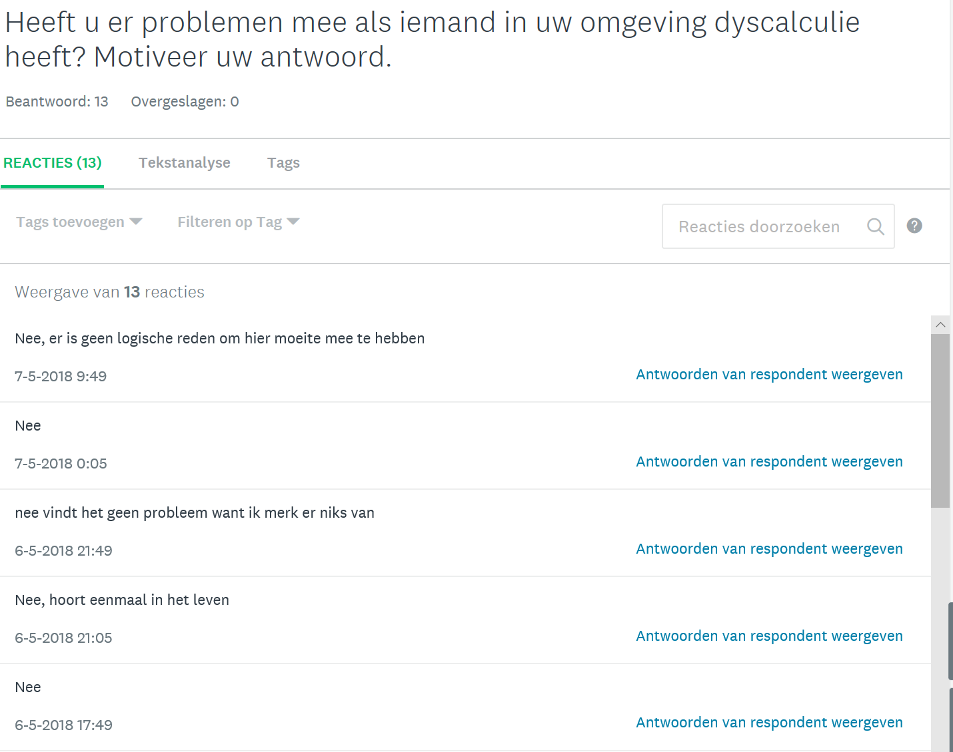
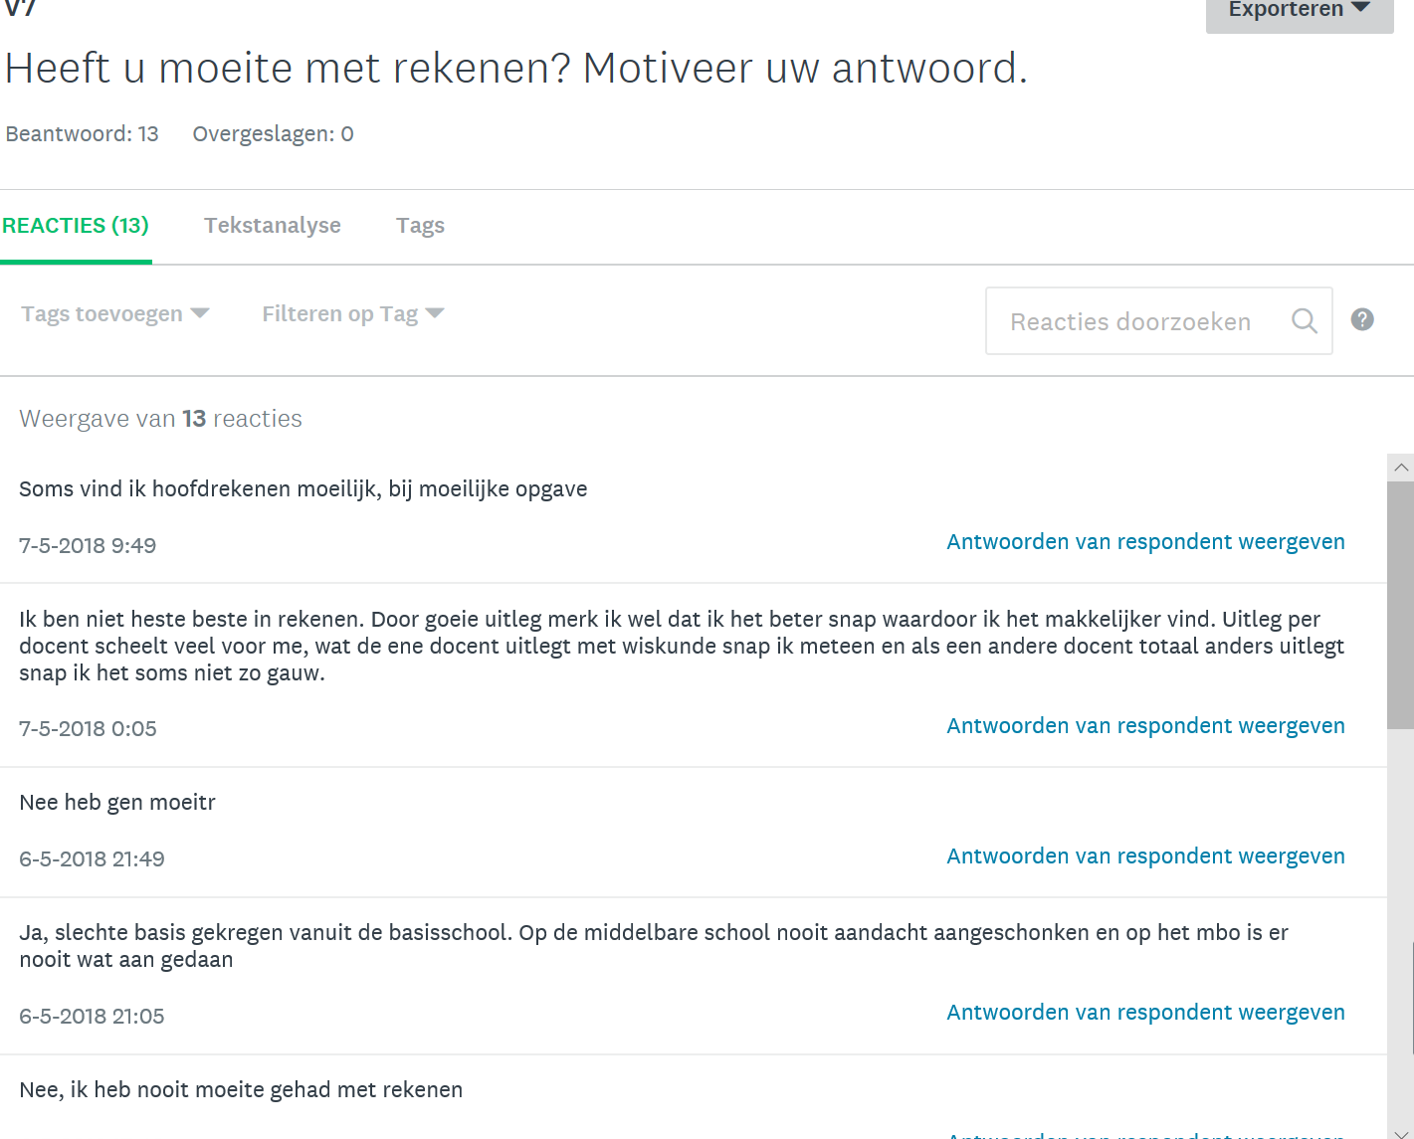

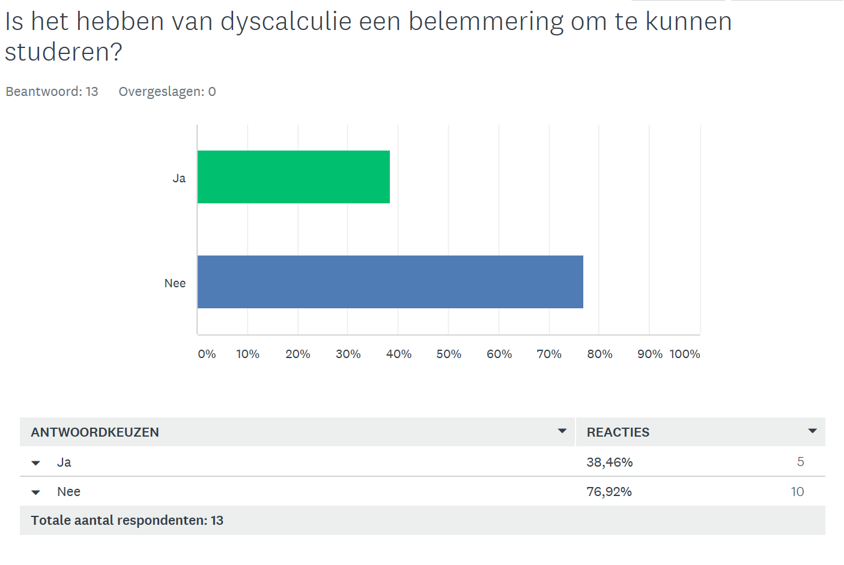
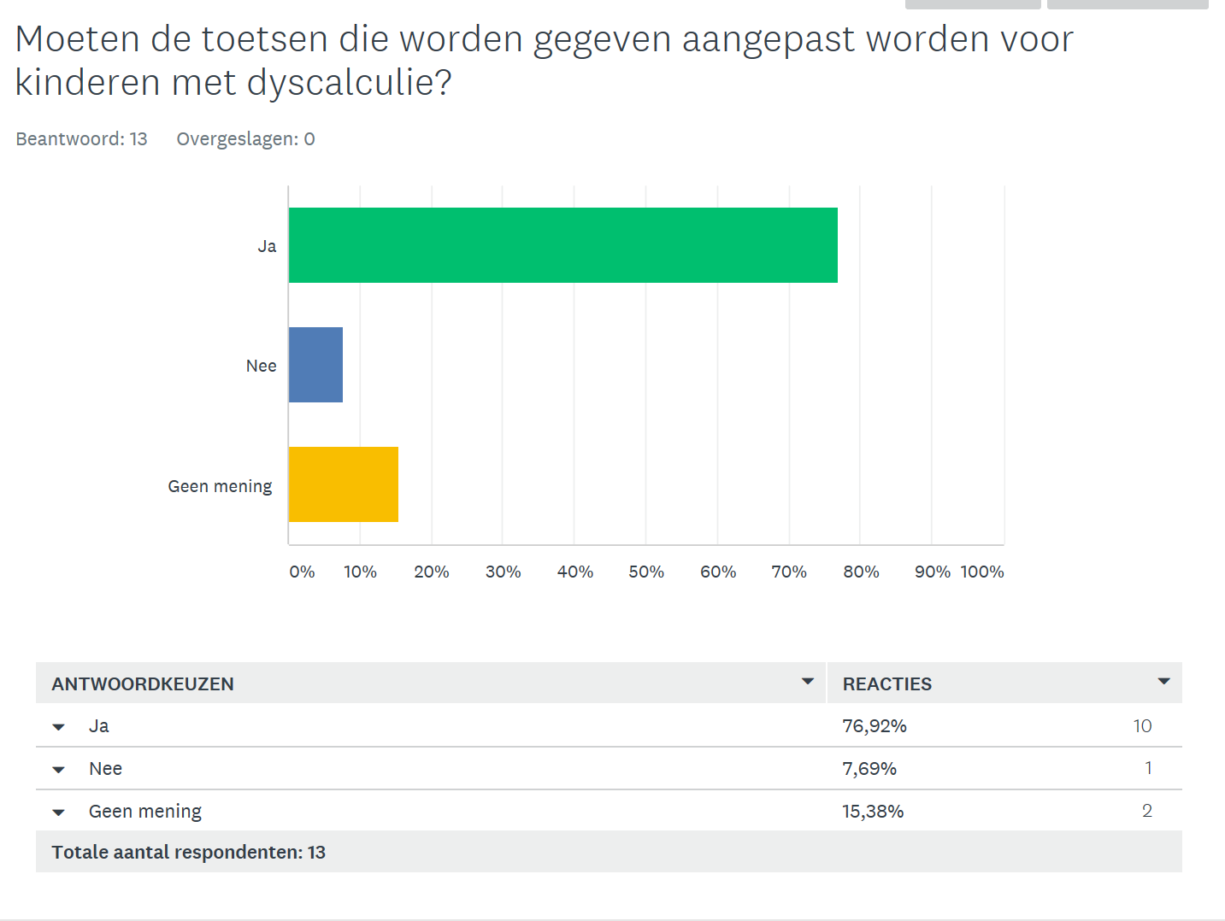

Conclusie praktijkresultaten

Nadat mijn onderzoek is ingevuld door 13 personen met verschillende leeftijden, ben ik tot de volgende conclusies gekomen.
Dyscalculie is een term dat weinig wordt gekend of gebruikt. Dyslexie is daarentegen meer gekend. Wat ik heb gemerkt aan de resultaten is dat er veel mensen zijn die geen dyscalculie hebben maar wel moeite hebben met rekenen. Om voorruitgang te boeken met rekenen moet er dus extra veel aandacht besteed worden. Dit gebeurt door onderwijsassistenten en/of docenten. In mijn resultaten staan vooral dat docenten dit niet kunnen uitvoeren maar onderwijsassistenten wel. Voornamelijk is er op een school dus een onderwijsassistent gewild om deze kinderen apart te begeleiden en te helpen. Ook is het zeer belangrijk dat er geen aparte klassen komen voor kinderen met dyscalculie, kinderen moeten hetzelfde behandeld worden. Ditzelfde geldt ook voor de belemmering van dyscalculie.
Dyscalculie zal voor niemand een belemmering zijn met studeren, iedereen kan op zijn of haar manier studeren en zal hierin echt geen belemmering ondervinden wat extra uitleg en iets meer tijd erin steken en dan zal er echt wel voorruitgang geboekt worden.
Wat wel een plus punt zal zijn voor kinderen met dyscalculie is dat de toetsen worden aangepast. Dus iets meer uitleg over een bepaalde opdracht in plaats van twee regels aan uitleg is het dan rond de vier of vijf regels.
Over het algemeen valt het best mee hoeveel mensen dyscalculie hebben, maar er zullen altijd een paar tussen zitten die dus extra begeleiding nodig hebben. De personen die de enquête hebben ingevuld hebben veel ideeën naar voren gebracht over de begeleiding van dyscalculie in het onderwijs. Al deze ideeën kunnen een beetje voorruitgang opleveren bij elk persoon die dyscalculie heeft.
Alle personen die deze enquête hebben ingevuld vinden dat dyscalculie niet gezien moet worden als een groot probleem en waarvoor altijd een oplossing zal zijn.
Hierbij de link van de uitkomsten van de enquête:
https://nl.surveymonkey.com/analyze/ETz76v1gPEhDPVmFTdWunNuYd7t5oM7osqGYwV9No9k_3D

Onderzoeksvraag conclusie

Mijn onderzoeksvraag luidde als volgt:
Hoe kunnen kinderen met dyscalculie het beste begeleid worden in het onderwijs?
Conclusie:
Kinderen met dyscalculie kunnen het beste begeleid worden in een aparte klas, de reden hiervoor is omdat de kinderen dan betere sociale contacten kunnen afleggen en allemaal hetzelfde zijn. Voornamelijk horen de onderwijsassistenten hier aanwezig te zijn en volop hen hierin te ondersteunen. Ook is het de bedoeling dat veel kinderen met dyscalculie extra uitleg krijgen en dat de ouders hiervan op de hoogte worden gesteld. Dit is vooral gebaseerd op mijn praktijkonderzoek en de informatie die ik heb opgezocht over dit onderwerp.

Tot slot is het belangrijk een kind met dyscalculie tot het uiterste te steunen en samen ervoor te zorgen dat hij als een normaal kind kan rekenen en precies begrijpt hoe de procedure in zijn werking gaat. Met alle hulp en steun van de docenten, ouders, onderwijsassistenten en het kind zelf zal alles op zijn plek komen en zal het kind misschien zelfs van dyscalculie afkomen.

Bibliografie

Badian, N.A. e.a. (1991)
https://braams.nl/files/uploads/documenten/dyscalculie.pdf

Geary, D.C. (1993) Sources of mathematical thinking
https://www.researchgate.net/profile/Annemie_Desoete/publication/292803042_Dyscalculie_een_stoornis_met_vele_gezichten_een_overzichtbegspreking_van_subtyperingen_bij_rekenstoornissen/links/58c91c9245851591df49f45b/Dyscalculie-een-stoornis-met-vele-gezichten-een-overzichtbegspreking-van-subtyperingen-bij-rekenstoornissen.pdf
Ruijssenaars, A.J.J.M. (1992) rekenproblemen, theorie diagnostiek en behandeling.
file:///C:/Users/eylem/AppData/Local/Packages/Microsoft.MicrosoftEdge_8wekyb3d8bbwe/TempState/Downloads/Masterthesis%20Dillen,%20EWH-3817733.pdf
Van Lieshout, E. C. D. M. (2004). Ruijssenaars, Rekenproblemen en dyscalculie. Lemniscaat Publishers.
Van Lieshout, E. C. D. M. (2004
http://sebastien.brunekreef.com/dyscalculie/Dyscalculie_een_verkennend_onderzoek_versie3.pdf
(Vos, April 2003)
file:///D:/scriptie/SCRIPTIE/protocol-ernstige-reken_wiskunde-problemen-en-dyscalculie.pdf
http://sebastien.brunekreef.com/dyscalculie/Dyscalculie_een_verkennend_onderzoek_versie3.pdf

